ВСЕРОССИЙСКАЯ ОЛИМПИАДА ШКОЛЬНИКОВ ЛИТЕРАТУРА. 2026–2027 уч. г.
ШКОЛЬНЫЙ ЭТАП. 6 КЛАСС
1–2. Узнайте отечественного писателя по описанию.
Этот советский писатель был боевым офицером во время Первой мировой войны, получил пять орденов, был отравлен газом во время немецкой газовой атаки, работал инструктором по кролиководству и куроводству, служил милиционером, счетоводом, сапожником, телефонистом пограничной охраны, агентом уголовного розыска, секретарём суда, делопроизводителем. Он был участником литературного объединения писателей «Серапионовы братья». Сначала был награждён правительством орденом Трудового Красного знамени за свою литературную работу, а потом его исключили из Союза писателей, запретили печатать его произведения, так что ему пришлось зарабатывать на жизнь сапожным ремеслом. Он писал юмористические рассказы, но сам почти никогда не смеялся.
- Напишите его имя (одно слово).
- Напишите его фамилию (одно слово).
- Установите соответствие между терминами и представленными цитатами. Термины: лирический герой, герой-рассказчик, монолог персонажа, автор- повествователь, эпистолярий (обмен письмами), полилог.
К каждой цитате подберите соответствующий термин.

Цитаты:
- Я пришёл к Сильвио в назначенное время и нашёл у него почти весь полк. Всё его добро было уже уложено: оставались одни голые, простреленные стены.
- Хлестаков. Я всякий день на балах. Там у нас и вист свой составился: министр иностранных дел, французский посланник, английский, немецкий посланник и я. И уж так уморишься играя, что просто ни на что не похоже.
- Я ждал. Невестою-царицей Опять на землю ты сошла.
И утро блещет багряницей. И всё ты воздаёшь сторицей, Что осень скудная взяла.
- Сделай одолжение, распусти слух, что я при смерти болен, я намерен просрочить и хочу соблюсти всевозможную благопристойность. Вот уже две недели как я живу в деревне и не вижу, как время летит. Отдыхаю от петербургской жизни, которая мне ужасно надоела.
- Граф подвинул мне кресла, и я с живейшим любопытством услышал следующий рассказ. «Пять лет тому назад я женился. Первый месяц <…> провёл я здесь, в этой деревне. Этому дому обязан я лучшими минутами жизни и одним из самых тяжёлых воспоминаний».

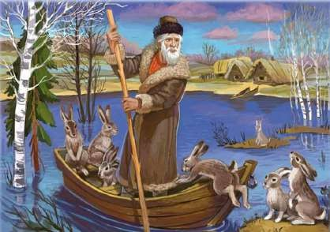
Выберите название произведения, соответствующее представленной иллюстрации.
( ) Дедушка Мазай и зайцы
( ) Метель ( ) Левша ( ) Муму
( ) Чёрная курица, или Подземные жители
( ) Дубровский
( ) Майская ночь, или Утопленница
( ) Бежин луг
( ) Лошадиная фамилия
( ) Детство
Укажите портрет автора данного произведения.
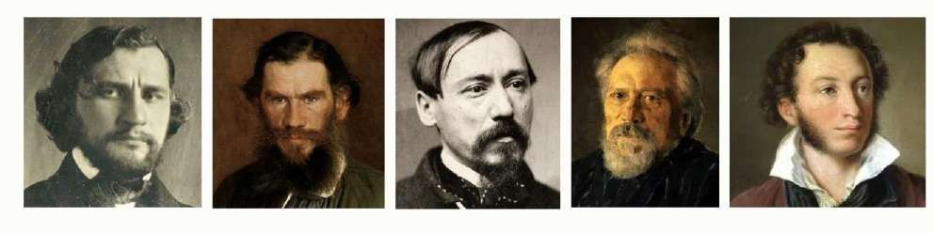

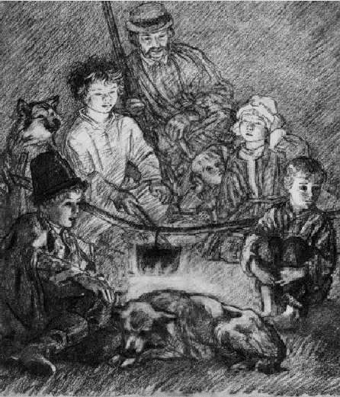
Выберите название произведения, соответствующее представленной иллюстрации.
( ) Дедушка Мазай и зайцы
( ) Метель ( ) Левша ( ) Муму
( ) Чёрная курица, или Подземные жители
( ) Дубровский
( ) Майская ночь, или Утопленница
( ) Бежин луг
( ) Лошадиная фамилия
( ) Детство
Укажите портрет автора данного произведения.

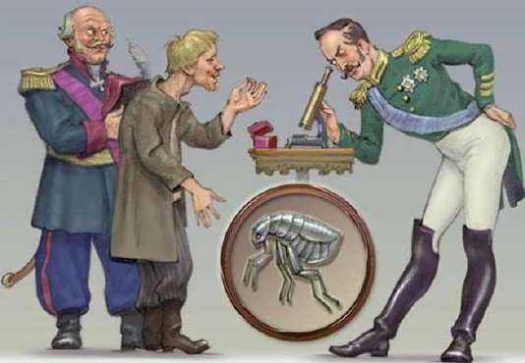
Выберите название произведения, соответствующее представленной иллюстрации.
( ) Дедушка Мазай и зайцы
( ) Метель ( ) Левша ( ) Муму
( ) Чёрная курица, или Подземные жители
( ) Дубровский
( ) Майская ночь, или Утопленница
( ) Бежин луг
( ) Лошадиная фамилия
( ) Детство
Укажите портрет автора данного произведения.

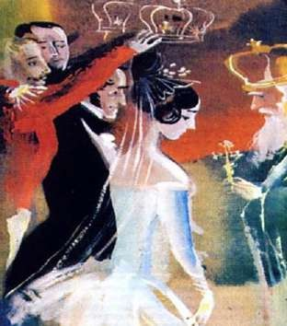
Выберите название произведения, соответствующее представленной иллюстрации.
( ) Дедушка Мазай и зайцы
( ) Метель ( ) Левша ( ) Муму
( ) Чёрная курица, или Подземные жители
( ) Дубровский
( ) Майская ночь, или Утопленница
( ) Бежин луг
( ) Лошадиная фамилия
( ) Детство
Укажите портрет автора данного произведения.

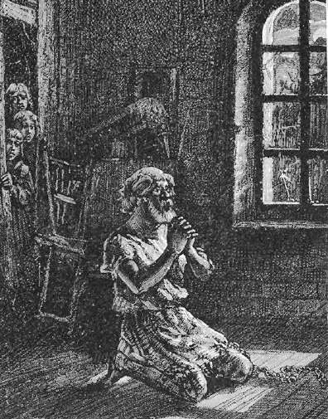
Выберите название произведения, соответствующее представленной иллюстрации.
( ) Дедушка Мазай и зайцы
( ) Метель ( ) Левша ( ) Муму
( ) Чёрная курица, или Подземные жители
( ) Дубровский
( ) Майская ночь, или Утопленница
( ) Бежин луг
( ) Лошадиная фамилия
( ) Детство
Укажите портрет автора данного произведения.

9–10.
- Рассмотрите иллюстрации к произведению.
Расположите иллюстрированные эпизоды по порядку в соответствии с последовательностью событий произведения.
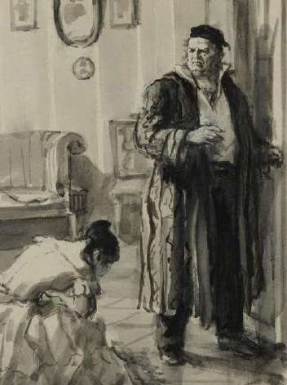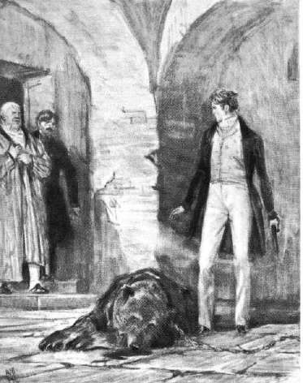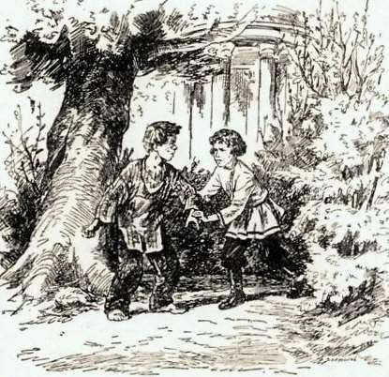

- Напишите имена двух детей, изображённых на иллюстрации.
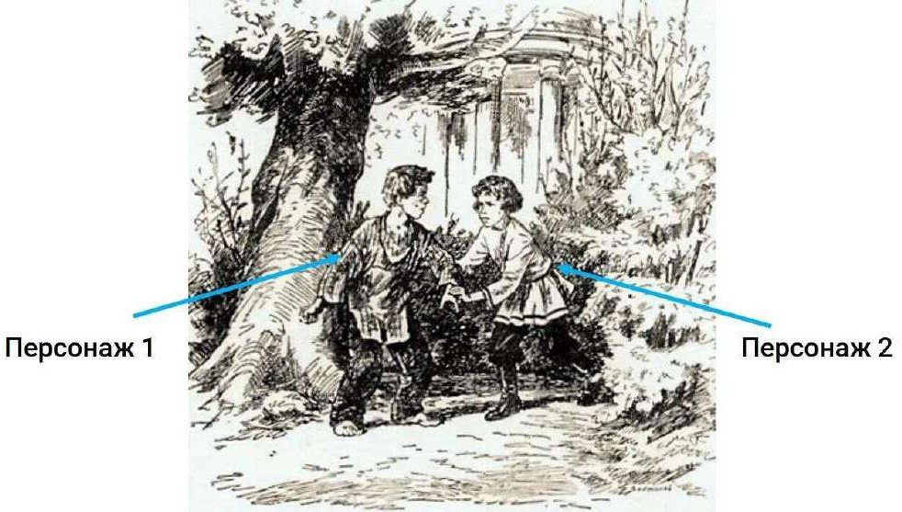

11–12.
- Рассмотрите иллюстрации к произведению.
Расположите иллюстрированные эпизоды по порядку в соответствии с после- довательностью событий произведения.
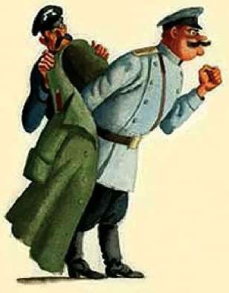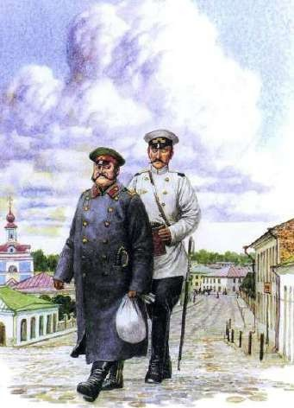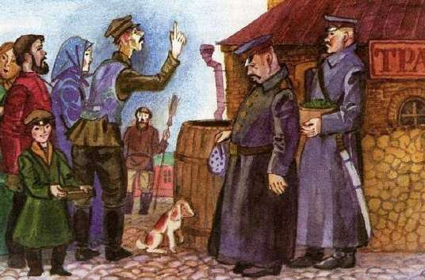
- Напишите фамилию изображённого на иллюстрации персонажа с поднятым вверх пальцем.

- Рассмотрите иллюстрации разных художников к двум произведениям. Некоторые из них изображают одно и то же сюжетное событие.

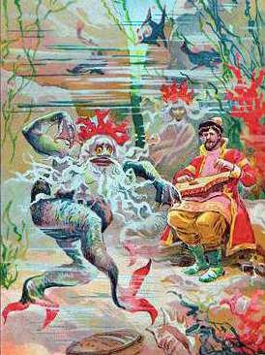 | 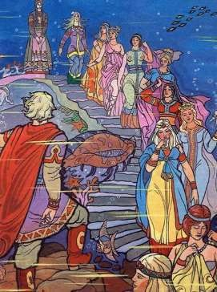 | 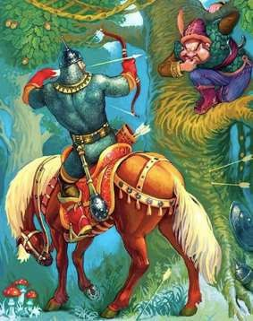
А | Б | В
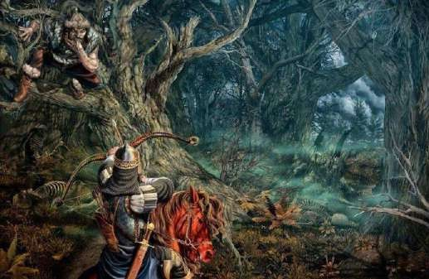 |  | 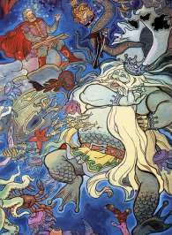
Г |  | Д
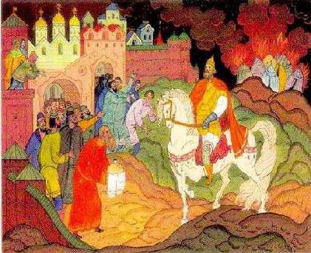
Е
Распределите иллюстрации на две группы, относящиеся к двум разным событиям. Лишние иллюстрации отнесите в группе 3 – «лишние». Засчитывается полностью верный ответ.
Внимание! Иллюстрация А относится к событию 1.
А | Б | В | Г | Д | Е

Ответ:

- Выберите названия произведений, соответствующие представленным иллюстрациям.
[ ] Алёша Попович и Тугарин Змеевич [ ] Илья Муромец и Святогор
[ ] Песнь о вещем Олеге
[ ] Илья Муромец и Соловей-разбойник [ ] Алёша Попович и Добрыня Никитич [ ] Садко
15–20. Прочитайте стихотворение и ответьте на вопросы. А ф а н а с и й А ф а н а с ь е в и ч Ф е т
ВЕСЕННИЙ ДОЖДЬ
  - Ещё светло перед окном,
  - В разрывы облак¹ солнце блещет,
  - И воробей своим крылом,
  - В песке купаяся, трепещет.
(7) А уж от неба до земли,
- Качаясь, движется завеса,
- И будто в золотой пыли
- Стоит за ней опушка леса.
- Две капли брызнули в стекло,
- От лип душистым мёдом тянет,
- И что-то к саду подошло,
- По свежим листьям барабанит.
(1857)

¹ Слово «облак» у Фета содержит устаревшую морфологию.

- Отметьте верное(-ые) утверждение(-я).
[ ] Стихотворение написано ямбом. [ ] Стихотворение лишено эпитетов.
[ ] Все строки заканчиваются ударным слогом.
[ ] В стихотворении есть риторическое восклицание.

- Укажите номер СТРОФЫ, в которой появляется антитеза (противо- поставление).
( ) 1
( ) 2
( ) 3
- Найдите в стихотворении эпитеты-прилагательные и запишите их в той форме и в той последовательности, в которой они встречаются в тексте. Оценивается полностью верный ответ.

- Найдите в первой и последней СТРОФАХ слова-синонимы, указывающие на кольцевую композицию стихотворения. Укажите номера стихотворных строк, в которых такие слова встречаются.

- В строках 10–12 найдите слово, заменяющее слово «дождь», вынесенное в название. Запишите это слово-замену в той форме, в которой оно встречается в тексте.
- Рифмы в стихотворной строке в зависимости от места ударения делятся на мужские (ударение на конечный слог), женские (ударение на предпоследний слог) и дактилические (ударение на третий от конца слог).
Какие рифмы в последней строфе стихотворения (строки 9–12)? Укажите верный вариант.
( ) мужские ( ) женские
( ) дактилические
( ) мужские и женские
( ) женские и дактилические

